REGULAMIN:
Organizator
Gminna Biblioteka Publiczna w Żarnowcu ul. Rynek 11, 42-439 Żarnowiec (e-mail:gbp2@op.pl, tel. 32/ 6449040).
Cele konkursu
Inspirowanie dzieci i młodzieży do działań twórczych, podtrzymanie tradycji świątecznych: przywrócenie do zwyczaju własnoręcznego wykonywania ozdób świątecznych.
Warunki konkursu
- Konkurs zostanie przeprowadzony w czterech kategoriach wiekowych:
- Przedszkole – kl. 0,
- Szkoła Podstawowa klasa I – III,
- Szkoła Podstawowa klasa IV – VI,
- Szkoła Podstawowa klasa VII – VIII.
- Uczestnik winien dostarczyć jedną ozdobę świąteczną wykonaną dowolną techniką.
- Prace należy opatrzyć metryczką zawierającą dane: imię, nazwisko, miejscowość, klasa, szkoła.
Terminy
- Prace należy składać do dnia 13.12.2019 r. w Gminnej Bibliotece Publicznej w Żarnowcu.
- Ogłoszenie wyników, wręczenie nagród oraz otwarcie wystawy odbędzie się dnia 20.12.2019 r. w Gminnej Bibliotece Publicznej.
Ocena i nagrody
- Prace konkursowe oceniać będzie komisja powołana przez organizatora.
Prace będą oceniane według następujących kryteriów:
Dobór i wykorzystanie materiałów; pomysłowość i oryginalność; ogólne wrażenie artystyczne; estetyka wykonania.
Prace konkursowe powinny być wykonane samodzielnie przez uczestników.
- Autorzy trzech najlepszych prac w każdej kategorii wiekowej otrzymają nagrody książkowe. Wszyscy uczestnicy konkursu otrzymają pamiątkowe dyplomy i słodki upominek!
- Wystawę ozdób świątecznych będzie można oglądać od dnia 20.12.2019 r. do 08.01.2020 r. w bibliotece.
- Prace konkursowe będą sprzedawane podczas Finału Wielkiej Orkiestry Świątecznej Pomocy. Całkowity dochód ze sprzedaży ozdób zostanie przekazany Fundacji WOŚP.
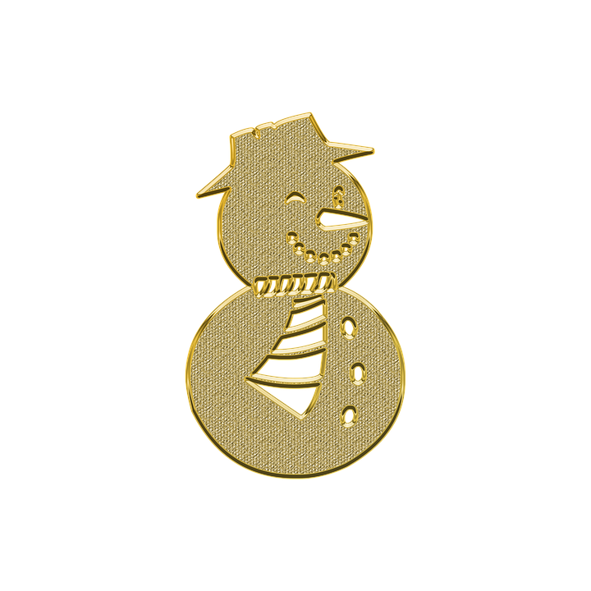
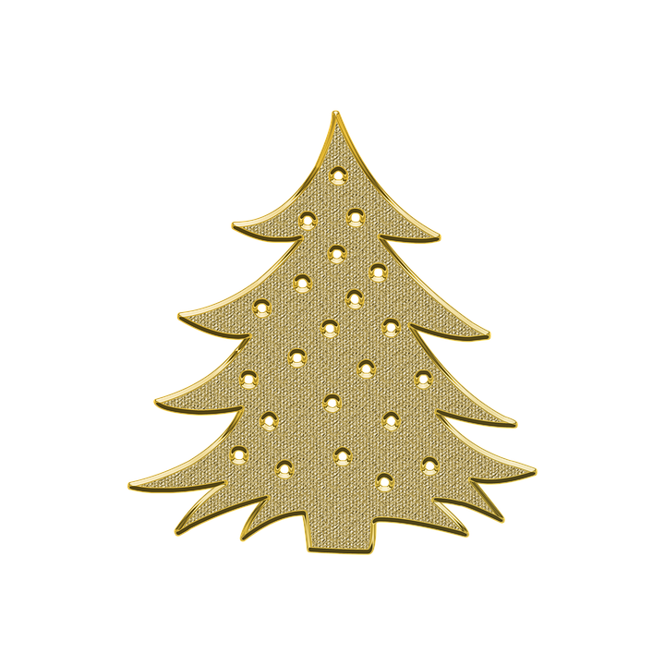
Zdjęcia oraz wyniki konkursu zostaną zamieszczone na blogu, stronie internetowej Biblioteki, facebooku i stronie internetowej Gminy Żarnowiec. Udział w konkursie jest jednoznaczny z wyrażeniem zgody na upublicznienie wizerunku uczestnika konkursu.

